上海市普陀区2013届高三一模数学试题(理)
参考答案
一、填空题（本大题满分56分）本大题共有14题，考生应在答题纸相应编号的空格内直接填写结果，每个空格填对得4分，否则一律得零分.
1.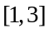 2. 3.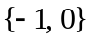 4.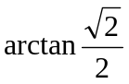 5.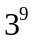 6.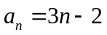（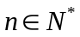） 7. 8.180 9. 10.3 11.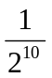 12.1 13.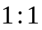 14.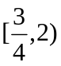
二、选择题（本大题满分20分）本大题共有4题，每题有且只有一个正确答案，考生应在答题纸的相应编号上，将代表答案的小方格涂黑，选对得5分，否则一律得零分.
15. | 16. | 17. | 18.
B | B | D | C
三．解答题（本大题满分74分）本大题共有5题，解答下列各题必须在答题纸相应编号的规定区域内写出必要的步骤.
19.【解】（1）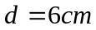，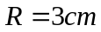，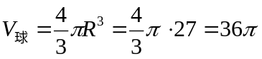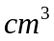…………2分
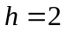，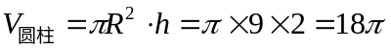…………2分
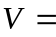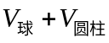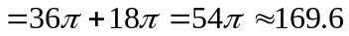…………2分
（2）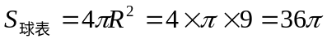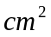…………2分
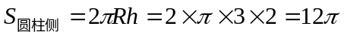…………2分
1个“浮球”的表面积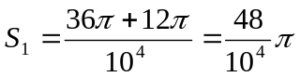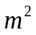
2500个“浮球”的表面积的和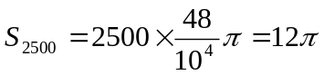
所用胶的质量为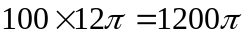（克）…………2分
答：这种浮球的体积约为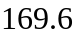；供需胶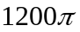克.

20.【解】
（1）由题意可知，动点的轨迹为抛物线，其焦点为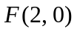，准线为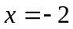
设方程为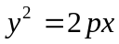，其中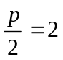，即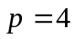……2分
所以动点的轨迹方程为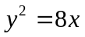……2分
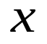
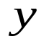
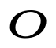
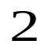
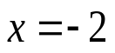
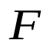
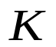
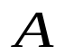
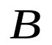
（2）过作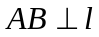，垂足为,根据抛物线定义，可得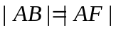……2分
由于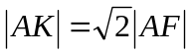，所以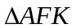是等腰直角三角形
………2分
其中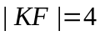…………2分
所以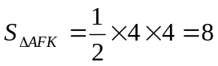…………2分

21.【解】（1）在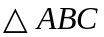中，由余弦定理得，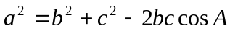…………2分
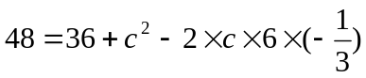…………2分
即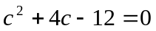，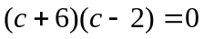，解得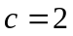…………2分
（2）由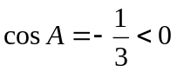得为钝角，所以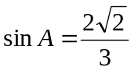…………2分
在中， 由正弦定理，得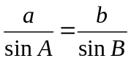
则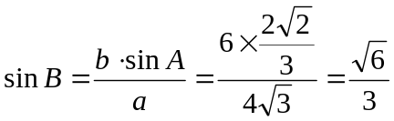…………2分
由于为锐角，则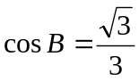……2分
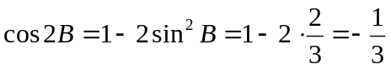
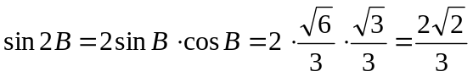
所以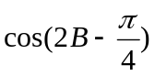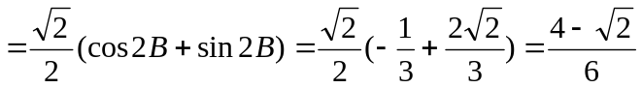………2分
22.【解】（1）由已知条件得，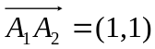,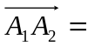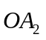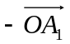,所以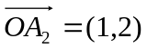……2分
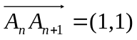，则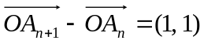
设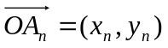，则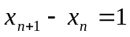，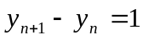
所以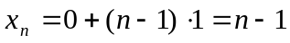；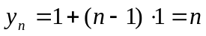………2分
即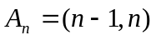满足方程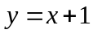，所以点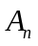在直线上. ………1分
（证明在直线上也可以用数学归纳法证明.）
（2）由（1）得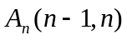
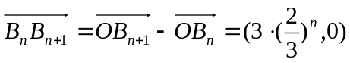 ………1分
设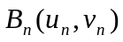，则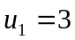，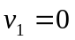
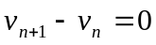，所以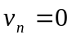
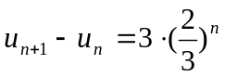， 逐差累和得，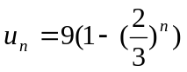，
所以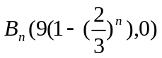………2分
设直线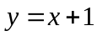与轴的交点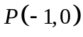，则
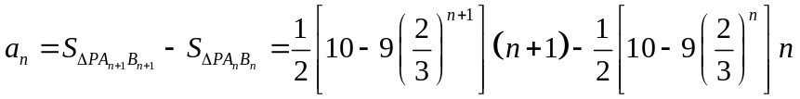
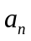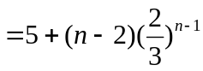，……2分
（3）由（2），
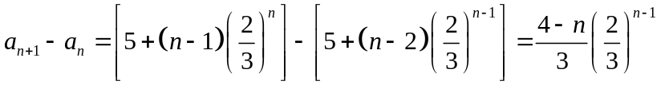 …2分
于是，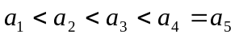，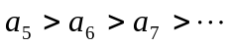 ………2分
数列中项的最大值为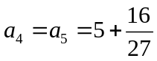，则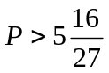,即最小的正整数的值为，所以，存在最小的自然数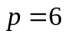，对一切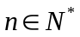都有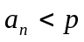成立.……2分

23.【解】（1）由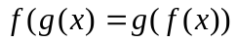得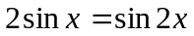
化简得，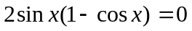，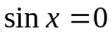或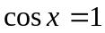………2分
解得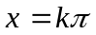或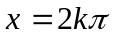，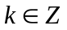，即集合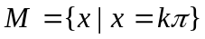………2分
(若学生写出的答案是集合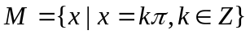的非空子集，扣1分，以示区别。)
（2）证明：由题意得，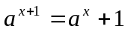（且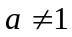）………2分
变形得，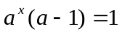，由于且
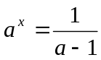………2分
因为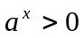，所以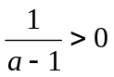，即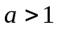………2分
（3）当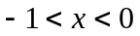，则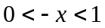，由于函数在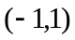上是偶函数
则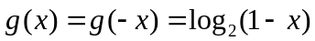
所以当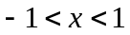时，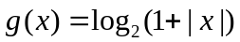 ……………2分
由于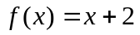与函数在集合上“ 互为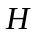函数”
所以当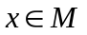，恒成立,
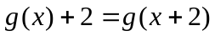对于任意的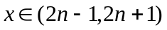(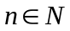)恒成立,
即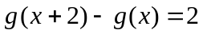……………2分
所以,
即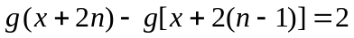
所以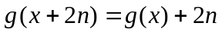,
当（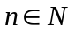）时,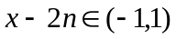
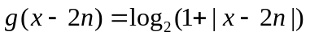……………2分
所以当时，
………2分

